附件2.

军训服装购买流程

1．手机微信扫描广东永成隆有限公司二维码；

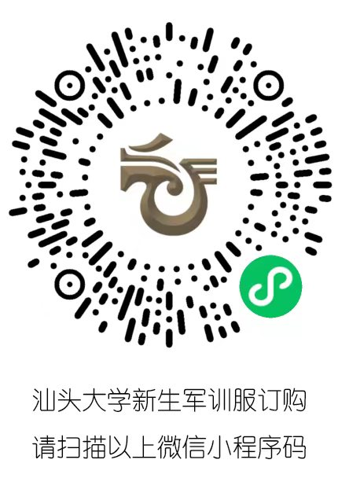

2．出现“汕头大学新生军训服订购”页面，点击下方“汕头大学军训装套装”图片进入购买页面；

3．第一次进入，需进行注册，填写手机号码和验证码即可注册完成；

4．点击“立即购买”，请自行选择合适的服装码数及鞋码，再次点击“立即购买”；

5．进入“确认订单”页面，选择“到店自提”，填写联系人及联系电话，门店选择“汕头大学新生军训服领取处”，确认所选尺码正确无误后，点击“提交订单”；

6．跳转支付页面后，点击“确认支付”即可完成预约支付流程，请确认无误后再支付，如需退款，需由工作人员现场操作；

7．前往销售点指定位置，出示领取军训服需缴费预约凭证（查看缴费预约凭证需重新扫描二维码，点击右下角“订单”，即可见预约详情，点击预约详情，出示条形码或二维码，建议提前截图保存），工作人员核销后即可领取；

8．军训服装领取后请现场检查是否完好，数量是否正确，尺码是否符合，若有质量或尺码问题，需要带来整套进行退换（水洗、使用后均不予以退换）；

9．如不方便使用微信预约，也可前往销售点指定位置对工作人员进行说明，现场付款购买军训服；

10.联系方式（微信号）：13377542500；13377542700